(2-A5-02-05) [2004.08]
台灣永光化學工業股份有限公司
一廠 技術服務報告書

技服申請單編號:DL3005 報告日期:2012/2/22 p.1/1
技
服
人
員
↓
單
位
主
管
↓
技
服
部
門
↓
呈
核
↓
技
服
部
門
↓
歸
檔

客戶名稱 |  | 佳貿鋼鐵 |  | 拜訪日期 |  | 2013/2/22
地址 |  | 桃園縣大園鄉大園工業區民權路2-3號 |  | 參與同仁 |  | 江富誠
電話 |  | 0932092357
重  點  摘  要 | 一.拜訪目的：□例行訪視 □教育推廣 ■客訴處理  二.拜訪人員：周子傑老闆  三.客戶概況：  - 友達訂單為主要客戶，以電視機殼為大宗。  - 使用的主要染料K010、K020，每月使用量約10Kg。  - 廠內為一條陽極產線。  四.訪談重點：  - 客戶反映事項：  客戶反映發現使用K010與K020混合染色會有氣泡影響染色，希望我司協助解  決此問題(起泡情形如附見相片)。  - 到現場了解後，提供消泡劑(T264矽類消泡劑)，並同時在現場教導廠長如何使用，其消泡效果極佳，廠長深表滿意。  - 職有向客戶表示此一情形是染料合成一定會產生的情況，若起泡嚴重，可照上述做消泡動作，但此問題仍會帶回研究解決。  五.競爭者動態：  目前客戶使用奧野415染友達電視框，若K071確認OK，即會取代。  六.建議事項：  客戶使用K071進行打樣，將與客戶保持密切聯繫，掌握K071使用與友達後續訂單情況。  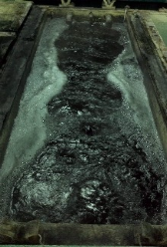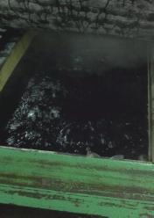  消泡劑T264  前 後
核  示 |  |  | 單位主管 |  | 張政乾  2013/3/5 |  | 報告人 | 江富誠  2013/3/1
檔案名稱: 本報告為內部作業檔案﹐禁止對外展示
(2-A5-02-05) [2004.08]
(續頁) P.

